АДМИНИСТРАЦИЯ
КРАСНОКАМСКОГО МУНИЦИПАЛЬНОГО РАЙОНА
ПЕРМСКОГО КРАЯ

ПОСТАНОВЛЕНИЕ

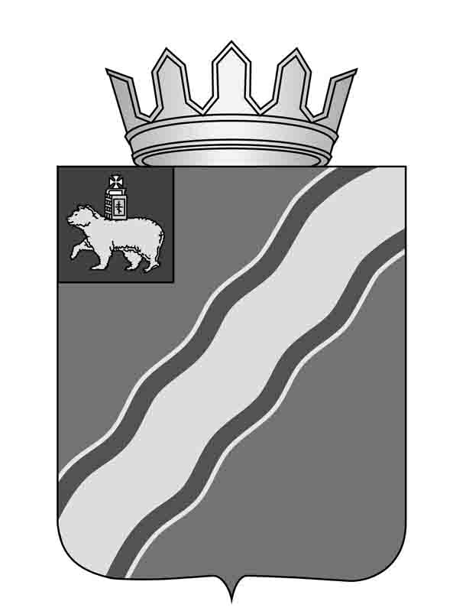15.10.2015 № 877
О внесении изменений в
постановление администрации
Краснокамского муниципального
района от 17.02.2015 № 274 «О мерах
социальной поддержки педагогических
работников муниципальных образовательных
учреждений в сфере образования,
финансируемых за счет средств бюджета
Краснокамского муниципального района»

В соответствии с Федеральным законом от 29 декабря 2012 г. № 273-ФЗ «Об образовании в Российской Федерации», статьей 15 Федерального закона от 6 октября 2003 г. № 131-ФЗ «Об общих принципах организации местного самоуправления в Российской Федерации», пунктом 6 статьи 22 Закона Пермского края от 12 марта 2014 г. № 308-ПК «Об образовании в Пермском крае» и в целях социальной поддержки педагогических работников муниципальных образовательных учреждений, финансируемых за счет средств бюджета Краснокамского муниципального района, администрация Краснокамского муниципального района
ПОСТАНОВЛЯЕТ:
1. Внести в постановление администрации Краснокамского муниципального района от 17февраля 2015 г. № 274 «О мерах социальной поддержки педагогических работников муниципальных образовательных учреждений в сфере образования, финансируемых за счет средств бюджета Краснокамского муниципального района» следующие изменения:подпункт 1.1. пункта 1. изложить в следующей редакции: «1.1.лицам, поступающим на работу в соответствии со специальностями и (или) направлениями подготовки в указанные в настоящей части образовательные организации, в течение трех лет со дня окончания образовательной организации (по очной форме обучения) выплачивается единовременное муниципальное пособие в размере 50000 рублей.
В указанный период не включается срок прохождения военной службы по призыву в Вооруженных Силах Российской Федерации, отпуск по беременности и родам, отпуск по уходу за ребенком.
Единовременное муниципальное пособие выплачивается при следующих условиях:
- трудоустройство в указанной в настоящей части образовательной организации является первым после окончания обучения в организации высшего или среднего профессионального образования;
- принятие педагогическим работником обязательства отработать в указанной в настоящей части образовательной организации три года со дня заключения трехстороннего договора о предоставлении единовременного пособия между педагогическим работником, Учредителем (уполномоченным исполнительным органом Краснокамского муниципального района) и указанной в настоящей части образовательной организацией (далее - договор о предоставлении единовременного пособия).
В случае прекращения трудового договора с образовательной организацией до истечения трех лет со дня заключения договора (за исключением случаев прекращения трудового договора по основаниям, предусмотренным пунктом 8 части 1 статьи 77, пунктами 1, 2, 4 части 1 статьи 81, пунктами 1, 2, 5, 6, 7 части 1 статьи 83 Трудового кодекса Российской Федерации) часть единовременного пособия в размере, пропорциональном неотработанному периоду, подлежит возврату в бюджет Краснокамского муниципального района.
Порядок выплаты и возврата единовременного муниципального пособия и форма договора о предоставлении единовременного муниципального пособия утверждаются нормативным правовым актом администрации Краснокамского муниципального района;».
2. Постановление подлежит опубликованию в специальном выпуске «Официальные материалы органов местного самоуправления Краснокамского муниципального района» газеты «Краснокамская звезда», на официальном сайте администрации Краснокамского муниципального района http://www.krasnokamskiy.com/и распространяется на правоотношения, возникшие с 01 января 2015 года.
3. Контроль за исполнение данного постановления возложить на первого заместителя главы Краснокамского муниципального района по социально-экономическому развитию В.Ю. Капитонова.
Глава Краснокамского
муниципального района -
глава администрации Краснокамского
муниципального района Ю.Ю. Крестьянников

Хайдарова С.А.
4-50-74

